- Все вы знаете известного американского писателя Джека Лондона. Самые известные его произведения посвящены «золотой лихорадке» на Клондайке и жизни на Севере. Его память увековечена в названии озера, оно так и называется, Озеро Джека Лондона. Посмотрите на фотографию и ответьте, в какой стране, по-вашему, расположен этот природный объект.
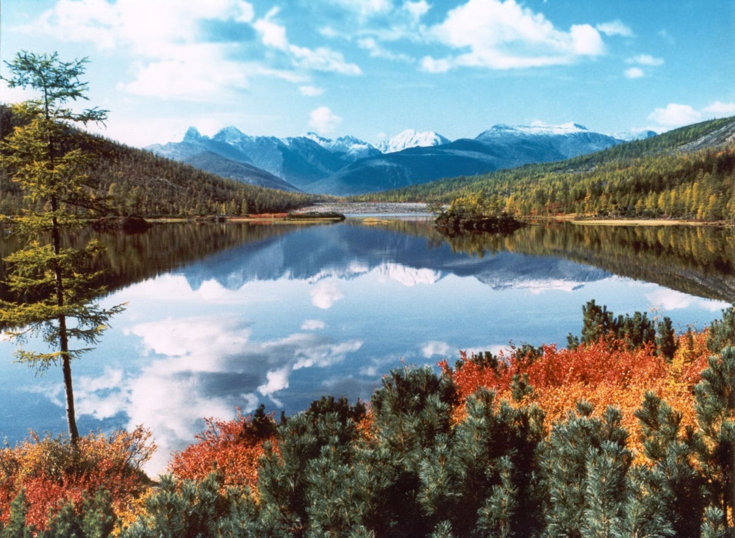
А) США
Б) Норвегия
В) Россия
Г) Канада
- Прочтите названия следующих городов и посёлков, расположенных на территории бывшего СССР, и выберите, какого из них не существует, по вашему мнению.
А) Марганец
Б) Никель
В) Асбест
Г) Хром
- Наряду с гимном и гербом, флаг является одним из символов любого государства. Вы видите перед собой единственный флаг, который имеет непрямоугольную форму. Скажите, какой стране он принадлежит.
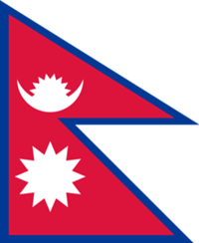
А) Бутан
Б) Непал
В) Мьянма
Г) Тибет
- Посмотрите на карту нашей Родины и напишите название самого большого по площади региона (субъекта федерации). Если бы он был независимым государством, то располагался бы на 8 месте по площади среди всех стран мира.
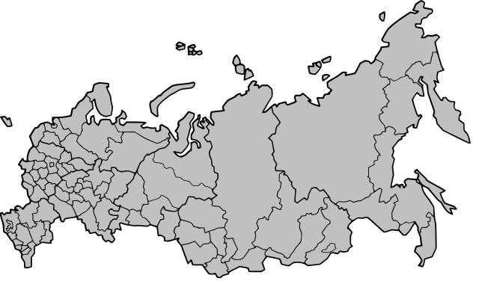
- В каждом государстве мира есть самая высокая и самая низкая точка. Например, высшая точка страны имеет высоту 4000 м, а низшая 50 м над уровнем моря. Разница между ними – 3950 метров. Исходя из своих знаний, выберите из перечисленных стран ту, в которой эта разница будет наибольшей. Имейте в виду, что самые низкие точки у государств могут иметь и отрицательные значения.
А) Китай
Б) Россия
В) США
Г) Аргентина
- У человека более 200 костей. Среди них есть лопатка. Российская Федерация – страна. Но у неё тоже есть Лопатка. Посмотрите на карту и напишите цифру, возле которой, по вашему мнению, находится мыс Лопатка.
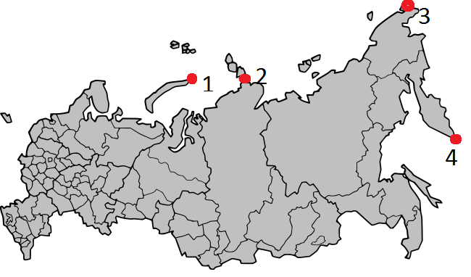
- Ислам является основной религией во многих странах и регионах мира. Выберите среди представленных страну, в которой количество человек, исповедующих мусульманство, самое большое в абсолютных цифрах (миллионах человек).
А) Индия
Б) Индонезия
В) Саудовская Аравия
Г) Нигерия
- Посмотрите на этот космоснимок и напишите название известного исторического и географического объекта, который обозначен вопросом. Засчитывается как географическое, так и историческое название.
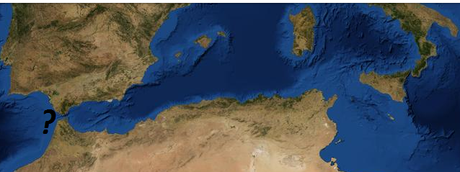
- По разведанным запасам какого полезного ископаемого Россия находится на первом месте в мире?
А) каменный уголь
Б) нефть
В) золото
Г) природный газ
- По описанию установите, о каком путешественнике идёт речь. «Английский мореплаватель. Трижды обогнул земной шар во время своих экспедиций. Во время своих путешествий придумал, как победить цингу. Картировал побережье Австралии и Новой Зеландии. Открыл Гавайские острова, где и был убит. О его смерти сочинена шутливая песенка известным советским певцом».
- Ответьте, в каких полушариях расположена отмеченная на спутниковом снимке точка.
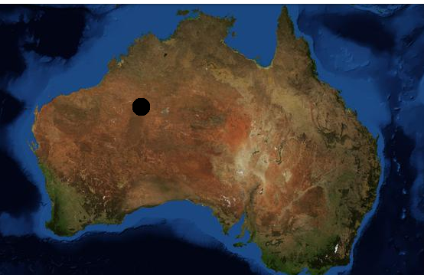
- Это страна, не имеющая выхода к морю. Несколько лет назад на её территории были открыты крупнейшие запасы полезных ископаемых. А в начале 20 века значительная часть мужского населения этого государства являлась монахами. Давние предки современных жителей этого государства сыграли огромную роль в мировой истории.
А) Монголия
Б) Боливия
В) Узбекистан
Г) Непал
- Древний город на севере Европейской России. Он известен тем, что является родиной известных русских землепроходцев, а также народного промысла. Название его идёт от названия реки, на которой расположен. Является важным пунктом для «Почты России» и центром зимнего туризма.
А) Череповец
Б) Архангельск
В) Вологда
Г) Великий Устюг
- Выберите полуостров, который знаменит своим космодромом.
А)
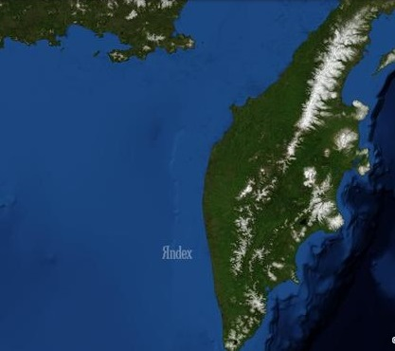

Б)
Б)
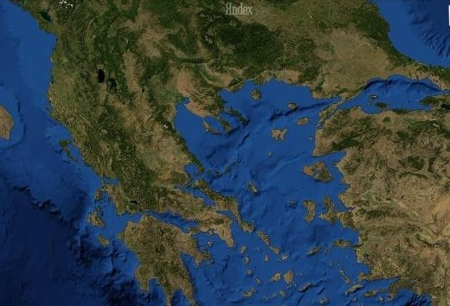
В)
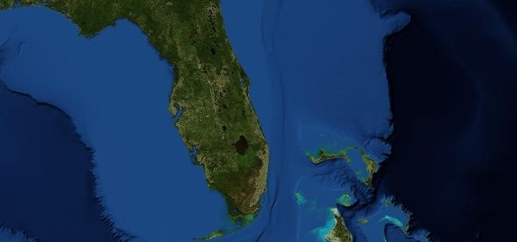
Г)
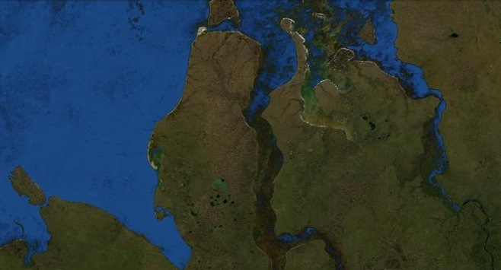
- В каком регионе находится географический центр России?
А) Ямало-Ненецкий АО
Б) Красноярский край
В) Томская область
Г) Республика Якутия (Саха)
- Это уникальный природный ресурс, который с одинаковым успехом используется как в топливной промышленности, так и сельском хозяйстве, экологии, природоохранном деле. Каждый год его образуется больше, чем добывается. И хоть распространён он во всём мире, наибольшие запасы его находятся в странах северного полушария, прежде всего в России. Каждый из нас видел его или держал в руках продукцию, из него изготовленную. Формируется и добывается на болотах.
- У вас есть карта масштаба 1:10000 (в 1 см 100 метров). Скажите, какова будет длина линии на карте, если вам необходимо отложить на ней расстояние в 1 км?
- Как называется подобное природное явление?
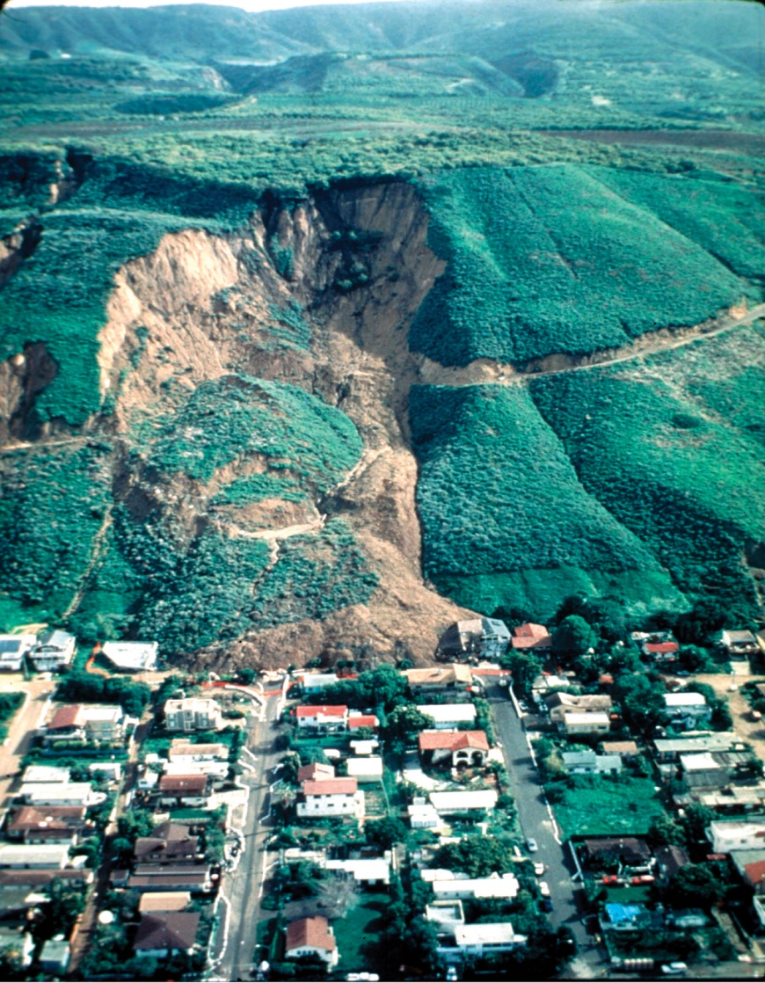
- Узнайте страну по гербу
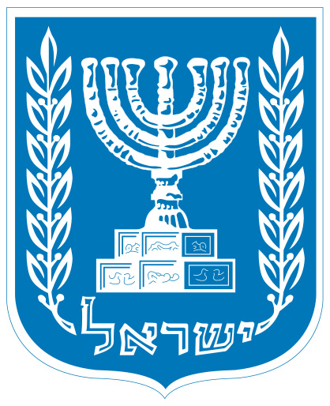
- О каком природном явлении писал Пётр Драверт?
«Взлетят, упоительно-смелы,
В движении быстрых ресниц
Огромные красные стрелы
Средь ярко-зеленых зарниц.
И пламя, бессменно рождаясь,
Дойдет до пределов земных
И будет гореть, отражаясь
На скатах вершин ледяных».
- Соотнесите названия заповедников с животными, для охраны которых они созданы. Писать вместе букву и цифру.
а) Баргузинский 1) бобр
б) Кедровая падь 2) зубр
в) Хопёрский 3) соболь
г) Беловежская пуща 4) амурский тигр
- Все эти населённые пункты расположены в России. Расставьте, пожалуйста, в них правильно ударения: Кондопога, Елизово, Тарбагатай, Тырныауз.
- Перед вами на фотографиях озеро Эбейты и окружающая его местность. Посмотрите на изображения и напишите, в какой природной зоне находится озеро.
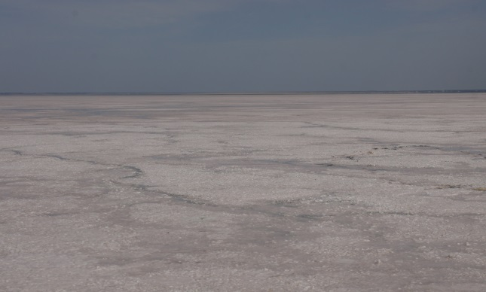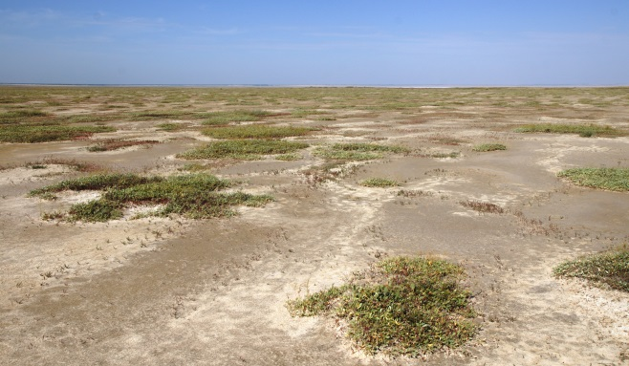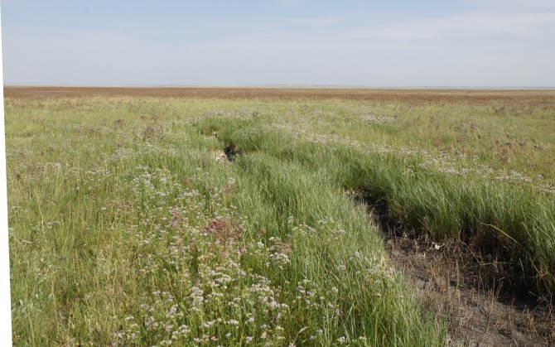
- Медведь считается символом России во всём мире. И это справедливо, ведь около 60% популяции бурого медведя обитает у нас. Скажите, а какой регион нашей страны является первым по численности косолапых и плотности их обитания на единицу площади?
А) Иркутская область
Б) Магаданская область
В) Красноярский край
Г) Камчатский край
- Команда Фернана Магеллана совершила кругосветное плаванье, отправившись из Испании в западном направлении, и по возвращению на родину обнаружила, что «потеряла день» (то есть приплыла на день позже, чем ожидалось), хотя строго вела судовой журнал. Объясните, в чём причина такой ситуации?

